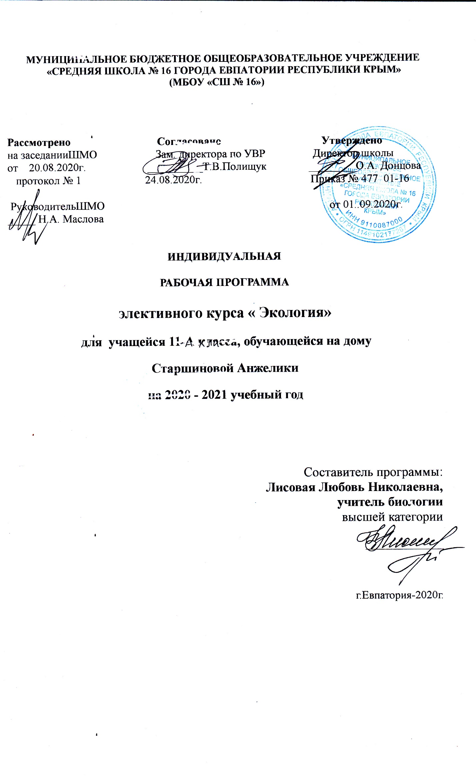

Образовательный стандарт: Федеральный компонент государственных стандарто
в НО, ОО, СО утвержденный приказом Минобразования РФ от 05.03.2004 №1089 (с изменениями от 07.06.2017г.№ 506 ).
Рабочая программа по элективному курсу для 10 класса на основе авторской программы: Черновой Н.М., Галушина В.М., Константинова В.М.для 10-11 класса составлена на основе примерной программы для общеобразовательных учреждений по экологии 10-11классы,рекомендованной ГОУ ДПО "СарИПКиПРО" 2015г.(составитель Г.В.Акифьева) «Экология»
Учебник: «Экология» для 10-11 классов, авторы: Н.М. Чернова, В.М. Галушин, В.М. Константинов, М: Изд-во «Дрофа» , 2010 г.
Планируемые результаты освоения учебного курса
В результате изучения элективного курса по экологии учащиеся 11 класса
- должны знать: основные положения биологических теорий (клеточная, эволюционная теория Ч.Дарвина); учение В.И.Вернадского о биосфере; сущность законов Г.Менделя, закономерностей изменчивости;
- строение биологических объектов: клетки; генов и хромосом; вида и экосистем (структура);
сущность биологических процессов: размножение, оплодотворение, действие искусственного и естественного отбора, формировани
- биосфере;
- вклад выдающихся ученых в развитие биологической науки;
- биологическую терминологию и символику;
- определения основных экологических понятий
(факторы среды, лимитирующие факторы, экологический оптимум, благоприятные, неблагоприятные и экстремальные условия, адаптация организмов и др.);
- о типах взаимодействий организмов; разнообразии биотических связей; количественных оценках взаимосвязей хищника и жертвы, паразита и хозяина; законы конкурентных отношений в природе; правило конкурентного исключения, его значение в регулировании видового состава природных сообществ, в сельскохозяйственной практике, при интродукции и акклиматизации видов;
- об отношениях организмов в популяциях;
- о строении и функционировании экосистем (понятия «экосистема», «биоценоз» как основа природной экосистемы, круговороты веществ и потоки энергии в экосистемах, экологические основы формирования и поддерживания экосистем);
- законы биологической продуктивности (цепи питания, первичная и вторичная биологическая продукция; факторы, ее лимитирующие; экологические пирамиды; биологическая продукция в естественных природных и агроэкосистемах);
- о саморазвитии экосистем (этапы формирования экосистем, зарастание водоемов.
- неустойчивые и устойчивые стадии развития сообществ);
- о биологическом разнообразии как важнейшем условии устойчивости популяций, биоценозов, экосистем.
Учащиеся должны уметь:
- выделять отдельные формы взаимоотношений в биоценозах и популяциях;
- выявлять признаки приспособленности видов к совместному существованию в экосистеме;
- анализировать видовой состав биоценозов;
- наблюдать сезонные изменения в жизни животных и растений.
- Использовать приобретенные знания и умения в практической деятельности и повседневной жизни для: оценки деятельности человека; объяснения процессов возникновения приспособлений (адаптаций); составление экологических прогнозов; бережного отношения к организмам, видам, природным сообществам.
- объяснять: роль биологии в формировании научного мировоззрения; вклад биологических теорий в формирование современной естественнонаучной картины мира; единство живой и неживой природы, родство живых организмов; отрицательное влияние алкоголя, никотина, наркотических веществ на развитие зародыша человека; влияние мутагенов на организм человека, экологических факторов на организмы; взаимосвязи организмов и окружающей среды; причины эволюции, изменяемости видов, нарушений развития организмов, наследственных заболеваний, мутаций, устойчивости и смены экосистем; необходимости сохранения многообразия видов;
- решать элементарные биологические задачи; составлять элементарные схемы скрещивания и схемы переноса веществ и энергии в экосистемах (цепи питания);
- описывать особей видов по морфологическому критерию;
- выявлять приспособления организмов к среде обитания, источники мутагенов в окружающей среде (косвенно), антропогенные изменения в экосистемах своей местности;
- сравнивать: биологические объекты (тела живой и неживой природы по химическому составу, зародыши человека и других млекопитающих, природные экосистемы и агроэкосистемы своей местности), процессы (естественный и искусственный отбор, половое и бесполое размножение) и делать выводы на основе сравнения;
- анализировать и оценивать различные гипотезы сущности жизни, происхождения жизни и человека, глобальные экологические проблемы и пути их решения, последствия собственной деятельности в окружающей среде;
- изучать изменения в экосистемах на биологических моделях;
- находить информацию о биологических объектах в различных источниках (учебных текстах, справочниках, научно-популярных изданиях, компьютерных базах данных, ресурсах Интернета) и критически ее оценивать;
- использовать приобретенные знания и умения в практической деятельности и повседневной жизни для:
- соблюдения мер профилактики отравлений, вирусных и других заболеваний, стрессов, вредных привычек (курение, алкоголизм, наркомания); правил поведения в природной среде;
- оказания первой помощи при простудных и других заболеваниях, отравлении пищевыми продуктами;
- оценки этических аспектов некоторых исследований в области биотехнологии (клонирование, искусственное оплодотворение).
- - использовать знания в учебных, реальных экономических ситуациях; участвовать в решении местных экопроблем, собирать и анализировать экологическую информацию;
- - характеризовать влияние хозяйственной деятельности человека на биосферу;
- - обосновать вредное влияние на наследственность человека загрязнения природной среды мутагенами.
- Использовать приобретенные знания и умения в практической деятельности и повседневной жизни для: оценки деятельности человека; объяснения процессов возникновения приспособлений (адаптаций); составление экологических прогнозов; бережного отношения к организмам, видам, природным сообществам.

СОДЕРЖАНИЕ ПРОГРАММЫ
11 класс ( 34 ч )
Экология
Раздел 1. Экологические связи человека ( 8 ч)
Общие экологические и социальные особенности популяций человека. Социальные особенности экологических связей человечества: овладение дополнительными источниками энергии, использование энергии производства, способность к согласованным общественным действиям.
Экологические связи человечества в доисторическое время. Овладение огнем. Преимущества орудийной охоты. Экологические связи человечества в историческое время. Культурные растения и домашние животные. Совершенствование сельского хозяйства. Появление и развитие промышленности, формирование техносферы. Экологические аспекты развития коммуникаций: транспорт, информационные связи. Кочевой и оседлый образ жизни людей, их экологические особенности. Крупномасштабные миграции и их экологические последствия. Экологические последствия возникновения и развития системы государств.
Масштабы экологических связей человечества: использование природных ресурсов, загрязнение среды, антропогенные влияния на глобальные процессы. Нарастание глобальной экологической нестабильности. Предкризисное состояние крупных биосферных процессов. Региональные экологические кризисы.
Всеобщая связь природных и антропогенных процессов на Земле. Первостепенное значение природных взаимосвязей. Необходимость включения продуктов и отходов производства в глобальные круговороты веществ. Опережающий рост потребностей человека как одна основных причин глобальной экологической нестабильности. Необходимость разумного регулирования потребностей людей.
Раздел 2. Экологическая демография ( 7 ч )
Приложение фундаментальных экологических законов к изменениям численности человечества. Лимитирующие факторы: климат, хищники, болезни, дефицит пищи. Их целенаправленное изменение человеческой деятельностью. Способность человечества существенно расширять экологическую емкость среды своего обитания. Значение этого уникального качества для демографии человека. Фактический рост численности человечества.
Современное население Земли, его распределение по планете. Региональные особенности демографических процессов, их различия и возможные последствия. Активная демографическая политика. Планирование семьи, ее особенности в разных странах.
Особенности демографических процессов в России. Причины и возможные последствия сокращения численности населения России. Формы его предотвращения и их эффективность.
Неравномерность роста населения Земли и его возможные последствия. Эколого-демографические взаимосвязи: демография и благосостояние, образование, культура. Возможности и перспективы управления демографическими процессами. Оценка вероятности достижения относительно стабильного уровня численности населения Земли, основные формы и возможные сроки его достижения.
Концепция устойчивого социально-экологического развития. Ноосфера: ожидания и реальность. Всемирная экологическая программа на XXI век. Необходимость всеобщей экологической грамотности. Экологическое мировоззрение как предпосылка эффективного решения природоохранных задач на местном, региональном и глобальном уровнях. Экологическая этика. Экологическое образование и воспитание в разных странах. Международное сотрудничество в формировании экологического мировоззрения.
Раздел 3. Экологические проблемы и их решения
Природа Земли — источник материальных ресурсов человечества. Исчерпаемые и неисчерпаемые природные ресурсы. Современное состояние окружающей человека природной среды и природных ресурсов. Необходимость охраны природы. Основные аспекты охраны природы: хозяйственно-экономический, социально-политический, здравоохранительный, эстетический, воспитательный, научно-познавательный. Правила и принципы охраны природы. Охрана природы в процессе ее использования. региональности. Охрана одного природного ресурса через другой. Правовые основы охраны природы.
Состав и баланс газов в атмосфере и их нарушения. Естественные и искусственные источники загрязнения атмосферы. Тепличный эффект. Проблемы озонового экрана. Состояние воздушной среды в крупных городах и промышленных центрах. Смог. Влияние загрязнений и изменения состава атмосферы на состояние и жизнь живых организмов и человека. Меры по охране атмосферного воздуха: утилизация отходов, очистные сооружения на предприятиях, безотходная технология.Минеральные и энергетические природные ресурсы и использование их человеком. Проблема исчерпаемости полезных ископаемых. Истощение энергетических ресурсов. Рациональное использование и охрана недр. Использование новых источников энергии, металлосберегающих производств, синтетических материалов. Охрана окружающей среды при разработке полезных ископаемых.
Значение почвы и ее плодородия для человека. Современное состояние почвенных ресурсов. Роль живых организмов и культуры земледелия в поддержании плодородия почв. Причины истощения и разрушения почв. Ускоренная видная и ветровая эрозия почв, их распространение и причины возникновения. Меры предупреждения и борьбы с ускоренной эрозией почв. Рациональное использование и охрана земель.Растительность как важнейший природный ресурс планеты. Роль леса в народном хозяйстве. Современное состояние лесных ресурсов. Причины и последствия сокращения лесов. Рациональное использование, охрана и воспроизводство лугов. Охрана и рациональное использование других растительных сообществ: лесов, болот. Охрана хозяйственно ценных и редких видов растений. Красная книга Международного союза охраны природы и Красная книга РСФСР, их значение в охране редких видов растений.Прямое и косвенное воздействие человека на животных, их последствия. Причины вымирания животных в настоящее время: перепромысел, отравление ядохимикатами, изменение местообитаний, беспокойство. Рациональное использование и охрана промысловых животных: рыб, птиц, млекопитающих. Редкие и вымирающие виды животных, занесенные в Красную книгу МСОП и Красную книгу России, их современное состояние и охрана. Участие молодежи в охране животных.

КАЛЕНДАРНО-ТЕМАТИЧЕСКОЕ ПЛАНИРОВАНИЕ 11 класса
№ раздела и темы | Наименование разделов и тем | Кол-во часов  (0,25 ч.) | Зачёт
1. | Экологические связи человека | 8
2. | Экологическая демография | 7 | 1
3. | Экологические проблемы и их решения | 19 | 1
 | Итого | 34

Календарно – тематическое планирование 11- А ,Б класса

№ п/п |  | Дата |  | Тема урока
план | факт | план | факт
Глава 1. Экологические связи человека (8 ч.)
1. |  | 07.09. |  | Человек как биосоциальный вид
2. |  | 14.09. |  | Особенности пищевых и информационных связей человека
3. |  | 21.09. |  | Использование орудий и энергии
4. |  | 28.09. |  | История развития экологических связей человечества. Древние гоминиды
5. |  | 05.10. |  | История развития экологических связей человечества. Человек разумный.
6. |  | 12.10. |  | История развития экологических связей человечества. Современность.
7. |  | 19.10. |  | История развития экологических связей человечества. Современность.
8. |  | 26.10. |  | История развития экологических связей человечества. Будущее.
Глава 2. Экологическая демография (7 ч.)
9. |  | 09.10. |  | Повторение по теме: «Экологические связи человека».
10. |  | 16.11. |  | Социально – экологические особенности демографии человечества.
11. |  | 23.11. |  | Рост численности человечества .
12. |  | 30.11. |  | Рост численности человечества .
13. |  | 07.12. |  | Демографические перспективы.
14. |  | 14.12. |  | Составление пищевых цепей
15. |  | 21.12. |  | Повторение по теме: «Экологическая демография».  Зачёт.
Глава 3. Экологические проблемы и их решения (19ч.)
16 |  | 28.12. |  | Современные проблемы охраны природы.
17 |  | 11.01. |  | Современные проблемы охраны природы.
18 |  | 18.01. |  | Современное состояние и охрана атмосферы.
19 |  | 25.01. |  | Современное состояние и охрана атмосферы.
20 |  | 01.02. |  | Лабораторная работа № 1 по теме: «Определение загрязнения воздуха в городе».
21 |  | 08.02. |  | Рациональное использование и охрана водных ресурсов.
22 |  | 15.02. |  | Рациональное использование и охрана водных ресурсов.
23 |  | 22.02. |  | Лабораторная работа № 2 по теме: «Определение загрязнения воды».
24 |  | 01.03. |  | Использование и охрана недр.
25 |  | 15.03. |  | Экскурсия на предприятие добывающей промышленности
26 |  | 05.04. |  | Почвенные ресурсы, их использование и охрана .
27 |  | 12.04. |  | Лабораторная работа № 3 по теме: «Наблюдение за различными видами эрозии почв».
28 |  | 19.04. |  | Современное состояние и охрана растительности.
29 |  | 26.04. |  | Современное состояние и охрана растительности.
30 |  | 10.05. |  | Рациональное использование и охрана животных.
31 |  | 17.05. |  | Рациональное использование и охрана животных.
32 |  | 24.05. |  | От экологических кризисов и катастроф к устойчивому развитию.
33 |  |  |  | Экология и здоровье.
34 |  |  |  | Повторение по теме: «Экологические проблемы и их решения». Зачёт.

Перечень учебно-методического обеспечения:
1.В.Н.Кузнецов. Программо-методические материалы: Экология. 5-11 классы. М.: Дрофа,2000
2.Чернова Н.М., Галушин А.М., Константинов В.М. Основы экологии. 10 (11) класс.М.: Дрофа,2010
3. Дудкин О.П. Основы экологии 11 класс: Поурочные планы по учебнику Н.М.Черновой, В.М. Галушина, В.М. Константинова. Волгоград: Издательство «Учитель», 2007.
4. Пономарева О.Н., Чернова Н.М. Методическое пособие к учебнику/ под ред. Н.М. Черновой «Основы экологии». 10-11 класс. М.: Дрофа, 2001.
Мультимедийная поддержка курса:
1. Видеокассеты: Экологические системы.
Экология XXI век.

